**Практическая работа №1**

**Изучение и настройка системы контроля версий**

**Цель работы:**

Научиться работать и настраивать систему контроля версий.

**Задание:**

1. Установить и настроить систему контроля версий GIT.

Загрузка и настройка:

Загрузите установщик с официального [сайта](https://git-scm.com/downloads). Загрузка начнется автоматически.

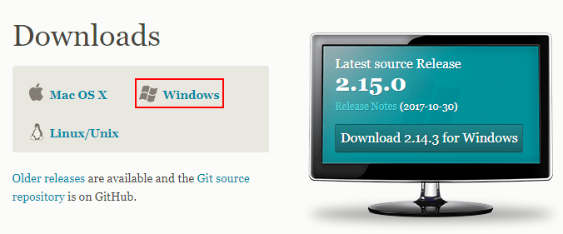

Рис.1.Загрузка GIT на Windows

Перейдите в папку “Downloads” и запустите на исполнение загруженный файл.

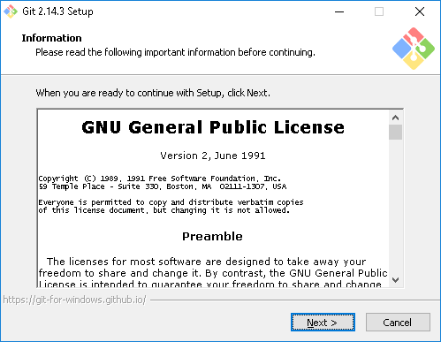

Рис.2.Установка GIT

Укажите путь до каталога, в который будет установлен Git.

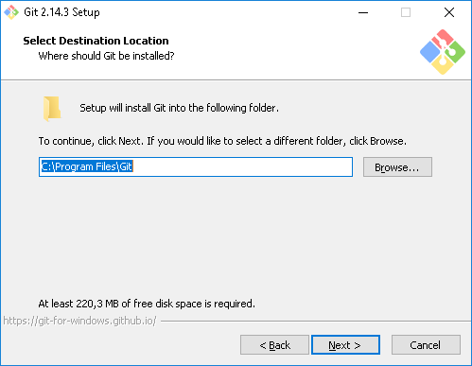

Рис.3.Указане пути до каталога

Чтобы на рабочем столе была иконка Git, на следующем шаге отметьте галочкой “On the Desktop”.

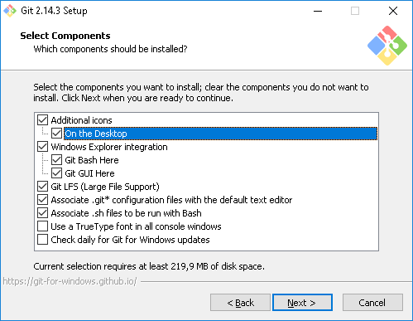

Рис.4.Установка иконки GIT на рабочий стол

Введите имя директории, которая будет создана в Start Menu. При необходимости можно изменить путь с помощью кнопки Browse.

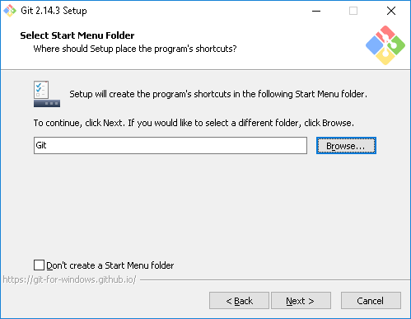

Рис.5. Введение имени директории

Выберете способ использования из командной строки:

* Use Git from Git Bash only - использование только из командной строки Bash.
* Use Git from the Windows Command Prompt - использование командной строки Bash, а также минимальный набор команд Git из консоли Windows.
* Use Git and optional Unix tools from the Windows Command Prompt - использование Git и утилит Unix из командной строки Windows, в этом случае будут перезаписаны некоторые утилиты Windows, например find и sort.

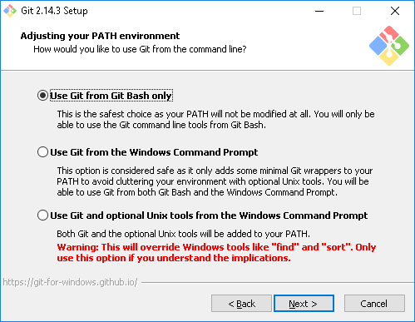

Рис.6.Выбор способа использования из командной строки

Выберете библиотеку, которая будет использована при подключении по протоколу HTTPS:

* OpenSSL - сертификаты сервера будут проверяться с использованием Unix-файла ca-bundle.crt.
* Windows Secure Channel - сертификаты сервера будут проверяться с использованием стандартной библиотеки Windows.

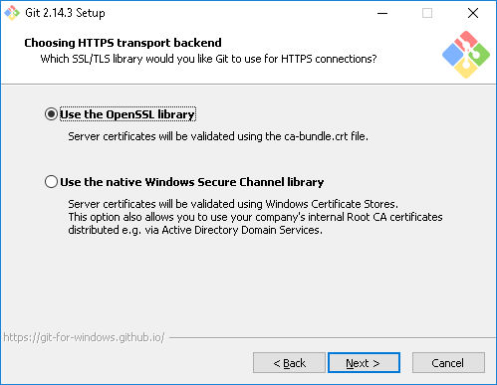

Рис.7.Выбор библиотеки

Убедитесь, что вы выбрали способ обработки окончания строк «Checkout Windows-style, commit Unix-style line endings». Это значение гарантирует, что Git преобразует LF в CRLF при проверке текстовых файлов. При выполнении текстовых файлов CRLF также преобразуется в LF. Это мера совместимости для защиты новых строк в текстовых файлах, что позволяет легко работать с текстовыми файлами в Windows и на платформах Unix.

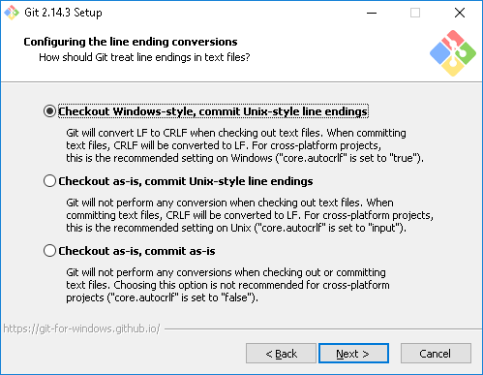

Рис.8.Выбор способа обработки

Далее необходимо сконфигурировать используемый терминал:

* MinTTY - терминал Unix;
* Windows - стандартный терминал Windows.

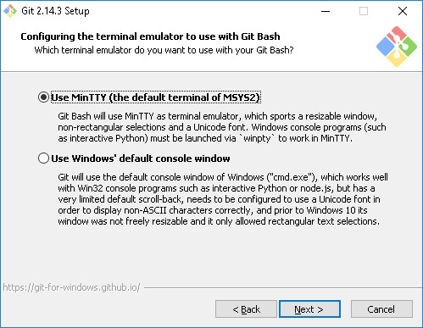

Рис.9.Конфигурация используемого терминала

Отметьте галочками нужные вам дополнительные функции:

* File system caching - кэширование файловой системы.
* Git Credential Manager - включить менеджер учетных данных.
* Symbolic links - разрешить символьные ссылки.

Нажмите кнопку Install.

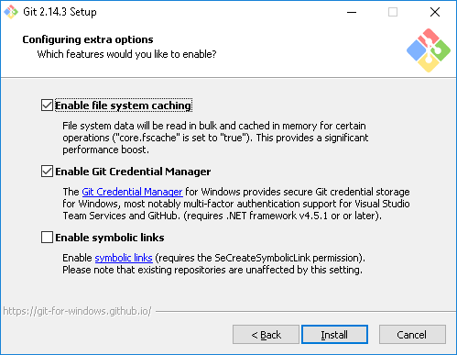

Рис.10.Выбор дополнительных функций

Начнется процесс установки.

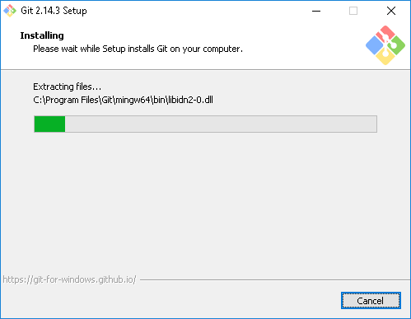

Рис.11.Процесс установки

1. Завести учетную запись на GitHub и создать репозиторий.

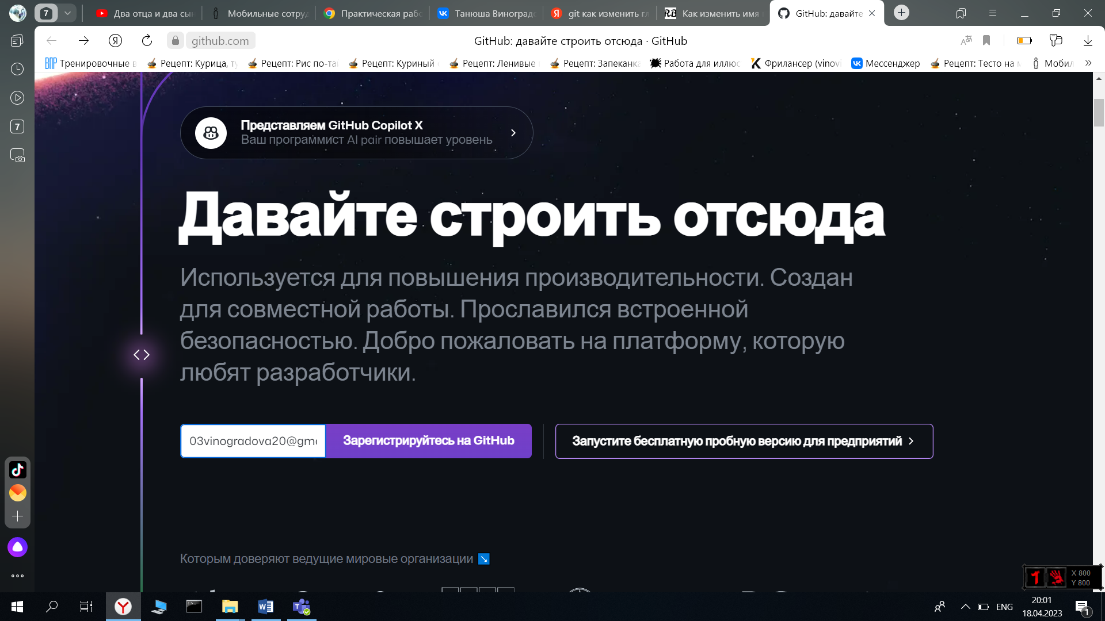

1. Создать локальный репозиторий под ваш проект.
2. Решить представленные задачи с помощью языка Python.

import tkinter as tk

from tkinter import*

window = Tk()

window.title = ("Repository")

window.geometry = "1700*1500"

frame = Frame(window, padx = 10, pady =10)

frame.pack(expand = True)

l1 = Label(frame, text = "Enter your e-mail")

l1.grid(row = 1, column = 1)

l2 = Label(frame, text = "Create a Password")

l2.grid(row = 2, column = 1)

l3 = Label(frame, text = "Enter a username")

l3.grid(row = 4, column = 1)

l4 = Label(frame, text = "Would you like to receive product updates and announcements via e-mail?")

l4.grid(row = 6, column = 1)

e1 = Entry(frame)

e1.grid(row = 3, column = 1)

e2 = Entry(frame)

e2.grid(row = 5, column = 1)

e3 = Entry(frame)

e3.grid(row = 7, column = 1)

e4 = Entry(frame)

e4.grid(row = 9, column = 1)

continue_btn = Button (frame, text = "Continue")

continue_btn.grid(row = 18, column = 1)

continue_btn = Button (frame, text = "Apply for your GitHub stident benefits")

continue_btn.grid(row = 18, column = 3)

window.mainloop()

1. Выложить решение на репозиторий GitHub.